엠바고 적용 4월 1일 8:30 공개

새로운 리비에라(RIVIERA) 컬렉션 크로노그래프

모던함과 클래식의 완벽한 조화

Baume & Mercier는 기술력과 탁월한 미감을 결합해 매 순간을 특별하게 만들고 삶의 소중한 순간을 기리는 타임피스를 선보입니다. 리비에라 컬렉션에서 메종은 마치 사진사처럼 찰나를 포착하고 감정을 빛으로 써내려 가며 삶의 순간을 기록합니다. 그렇게 시간은 관점과 각도, 초점, 결정적인 순간에 누르는 셔터, 그리고 아름다움을 찾아 떠나는 여정으로 거듭납니다. 정밀함에 도전하며 기술을 원동력으로 삼아 섬세한 디테일을 다듬고, 스타일을 시그니처로 만들어 갑니다. Baume & Mercier는 1830년 창립 이래 한결같이 기술 노하우와 디자인 철학을 발전시키는 데 주력해 왔습니다. 정밀한 크로노그래프만큼 순간을 빛내는 것은 없습니다. 세밀하게 분할된 시간의 강렬함을 담아 리비에라 컬렉션 신형 모델 4종을 선보입니다. 모던함을 강조한 모델 2종과 클래식한 매력을 발산하는 크로노그래프 2종을 올해 6월부터 만나보실 수 있습니다.

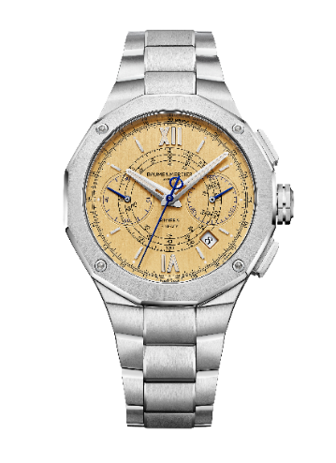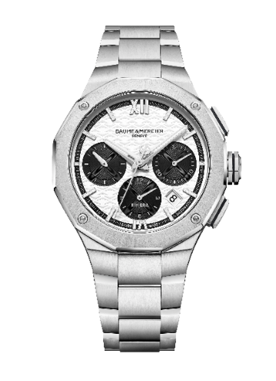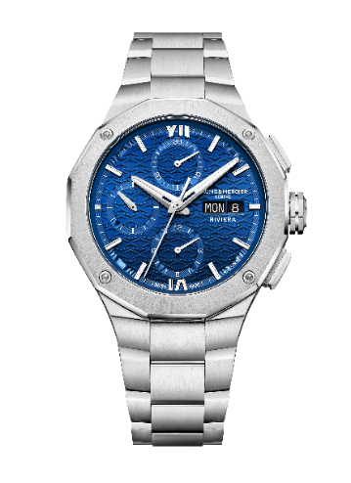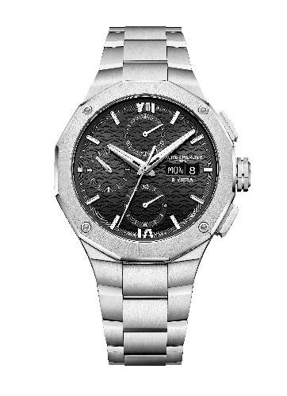

시간의 윤곽에서 드러나는 순간의 힘, 마법 같은 감성

나를 위한 시간을 더욱 빛내줄 리비에라 크로노그래프 플라이백(Riviera Chronographe Flyback M0A10828), 리비에라 크로노그래프(Riviera Chronographe M0A10827), 리비에라 크로노그래프 41mm(Riviera Chronographes M0A10825, M0A10826)는 시계를 착용하는 이가 시간을 바라보는 방식을 우아하게 정의합니다. 리비에라 크로노그래프를 착용한 남성은 시간과 삶의 주인입니다. 자신감 넘치는 남성들은 매 순간을 함께할 시계를 손수 고르며 자신이 무엇을 원하는지 분명히 인지합니다. 한 치의 망설임 없이 신뢰와 장인정신, 그리고 200년 가까운 시간 동안 이어져 온 메종의 탁월한 워치메이킹 유산을 선택합니다.

현대를 사는 남성들에게 시간은 그만큼 소중합니다. 단 1초가 만드는 차이를 알고 있기 때문입니다. 클래식한 매력이 돋보이는 리비에라 M0A10828은 플라이백, 타키미터, 텔레미터 등 고급 크로노그래프 기능이 탑재되어 있습니다. 크로노그래프를 누르는 순간, 찰나가 주는 날카로움과 추진력, 중단, 그리고 시간의 흐름을 온몸으로 느껴집니다. 쉼 없이 달려가는 시간을 마주하며 우리는 더욱 멀리 나아가리라 다짐하고 설렘을 느끼며 마침내 살아있다고 느낍니다.

Riviera M0A10827은 1950년대를 연상케 하는 블랙 & 화이트로 다이얼로 장식했습니다. 흑과 백은 균형과 조화, 삶의 양면성을 표현합니다. 크로노그래프 템포는 도전을 건네고 위엄에 압도된 착용자는 도전을 기꺼이 받아들입니다.

크로노그래프의 매력에 빠진 남성은 리비에라 M0A10825 블랙 다이얼과 M0A10826 블루 다이얼을 자신만의 특별한 공간으로 만들어 나갑니다. 기존 43mm 모델에서 영감을 받은 신형 모델은 보다 편안한 착용감을 자랑합니다. 치열한 시간과의 경쟁 속에서 크로노그래프 핸즈가 41mm 케이스 위를 경쾌하게 가로지릅니다.

프렌치 리비에라, 스포츠 시크의 세계

프렌치 리비에라에서 출발한 리비에라 컬렉션은 스포츠 시크 정신을 반영합니다. 그렇게 리비에라라는 전설적인 장소를 다채로운 모습으로 담아냅니다. 입체적인 12각형 케이스와 베젤 위에 리비에라의 매력을 생생하게 녹여냅니다. 은은하게 빛나는 다이얼은 보헤미안 시크 무드를 대표하는 리비에라 지역의 식물과 광물, 그리고 바다를 떠오르게 합니다. 다이얼은 보색으로 장식했습니다. 리비에라 라이프스타일이란 여유와 행복, 끝없는 자유를 추구하며 아름다움과 우아함, 순수함, 자연스럽고 섬세한 울림 속에서 살아가는 태도를 뜻합니다.

새로운 리비에라 크로노그래프는 마치 마법과도 같은 공간, 리비에라가 선사하는 삶의 아름다움과 강렬한 순간을 포착합니다. 여유로운 휴식, 활기찬 수상 레저, 그리고 역동적인 럭셔리 파티가 어우러진 분위기를 고스란히 담아냅니다. 정밀하고 안정적인 기술을 바탕으로 잊을 수 없는 타임피스를 만들어냅니다.

Baume & Mercier의 손길로 탄생한 예술, 크로노그래프

Baume & Mercier의 역사는 크로노그래프 기술의 끝없는 발전과 함께해 왔습니다. 메종은 영국 큐 천문대(Kew Observatory) 대회를 비롯해 세계적인 크로노미터 경연에서 괄목할 만한 성과를 거두었습니다. 1887년에는 라트라팡트(Ratrapante) 크로노그래프로 100점 만점에 85.1점을 기록하며 최고점을 기록하는 한편, 1892년에는 투르비용 이스케이프먼트를 갖춘 키 없는 크로노미터를 출품해 91.9점이라는 역사적인 점수를 달성했습니다. 이러한 성과는 메종이 정밀하고 혁신적인 워치메이커로 거듭나는 발판을 마련했습니다.

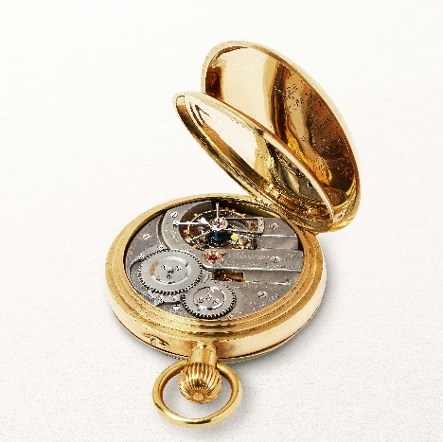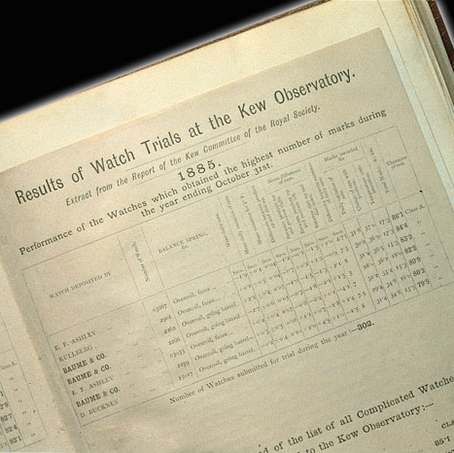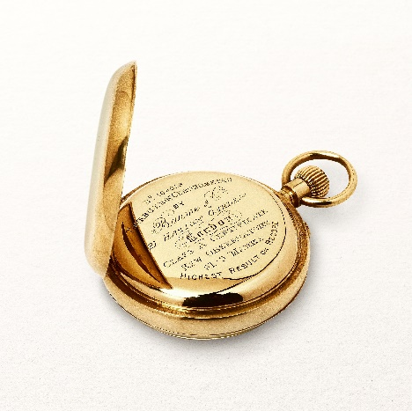

메종은 1930년대부터 1950년대 사이 크로노그래프 기술을 꾸준히 발전시켜 나갔습니다. 그리하여 타키미터와 텔레미터를 갖춘 크로노그래프에 이어 마침내 트리플 캘린더와 문페이즈 기능을 탑재한 모델이 탄생했습니다. 메종은 탁월한 기술력을 바탕으로 우아한 쿠션 셰입과 정사각형 골드 케이스를 결합한 타임피스를 선보였습니다.

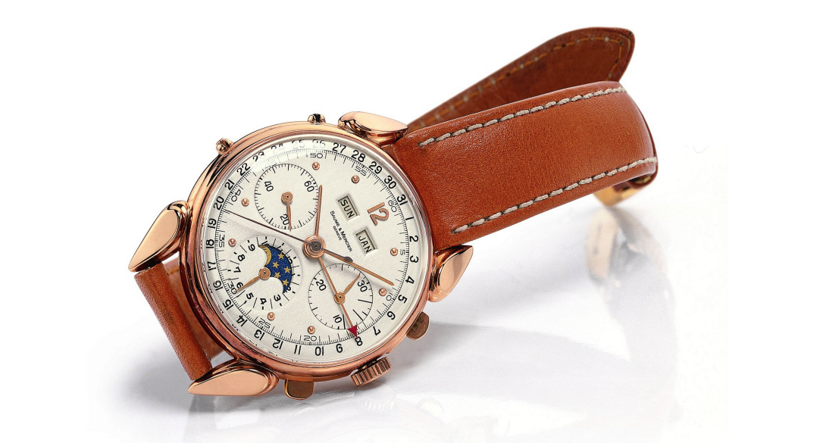

이렇게 탄생한 타임피스들은 ‘C.H.’라는 명칭을 얻습니다. 1952년, 주식회사 메일런 워치(Meylan Watch)을 설립해 자체 무브먼트 생산을 시작하면서 크로노그래프 기술이 비약적으로 성장합니다. Baume & Mercier는 완벽한 캘린더와 문 페이즈, 특수 합산기를 비롯해 갈수록 복잡한 컴플리케이션을 탑재한 크로노그래프를 선보이기 시작합니다. 모든 컴플리케이션은 자사 무브먼트를 사용하며 르 브라쉬(Le Brassus) 매뉴팩처에서 제작되었습니다. 이렇게 탄생한 타임피스는 메종의 정밀한 기술력과 우아한 디자인을 대표하며 탁월한 정확성을 자랑하는 크로노그래프 전통을 구축했습니다.
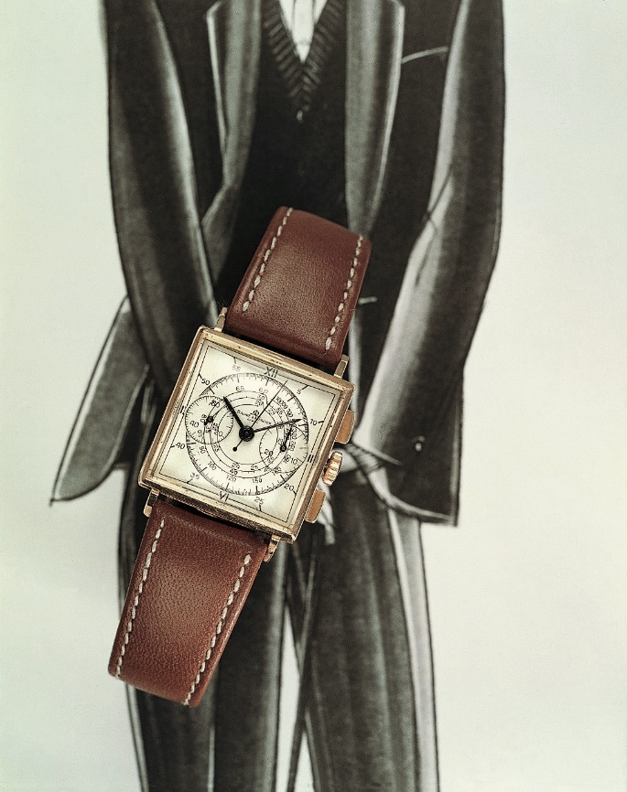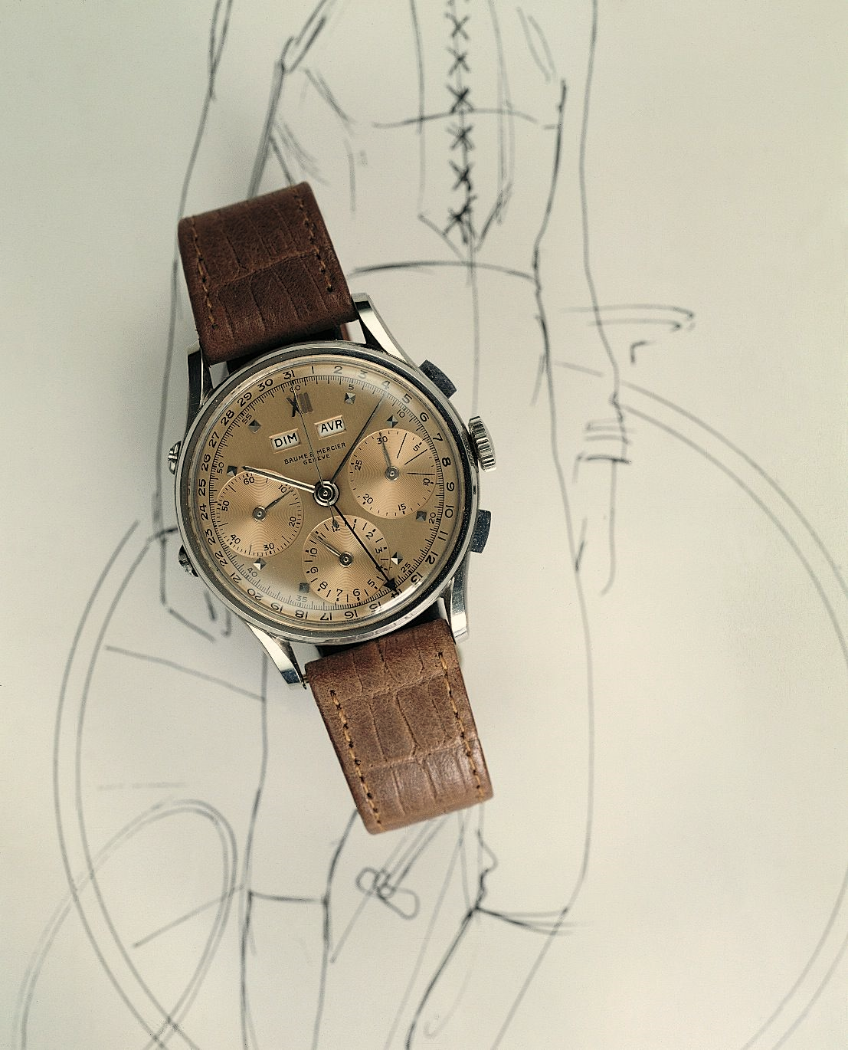

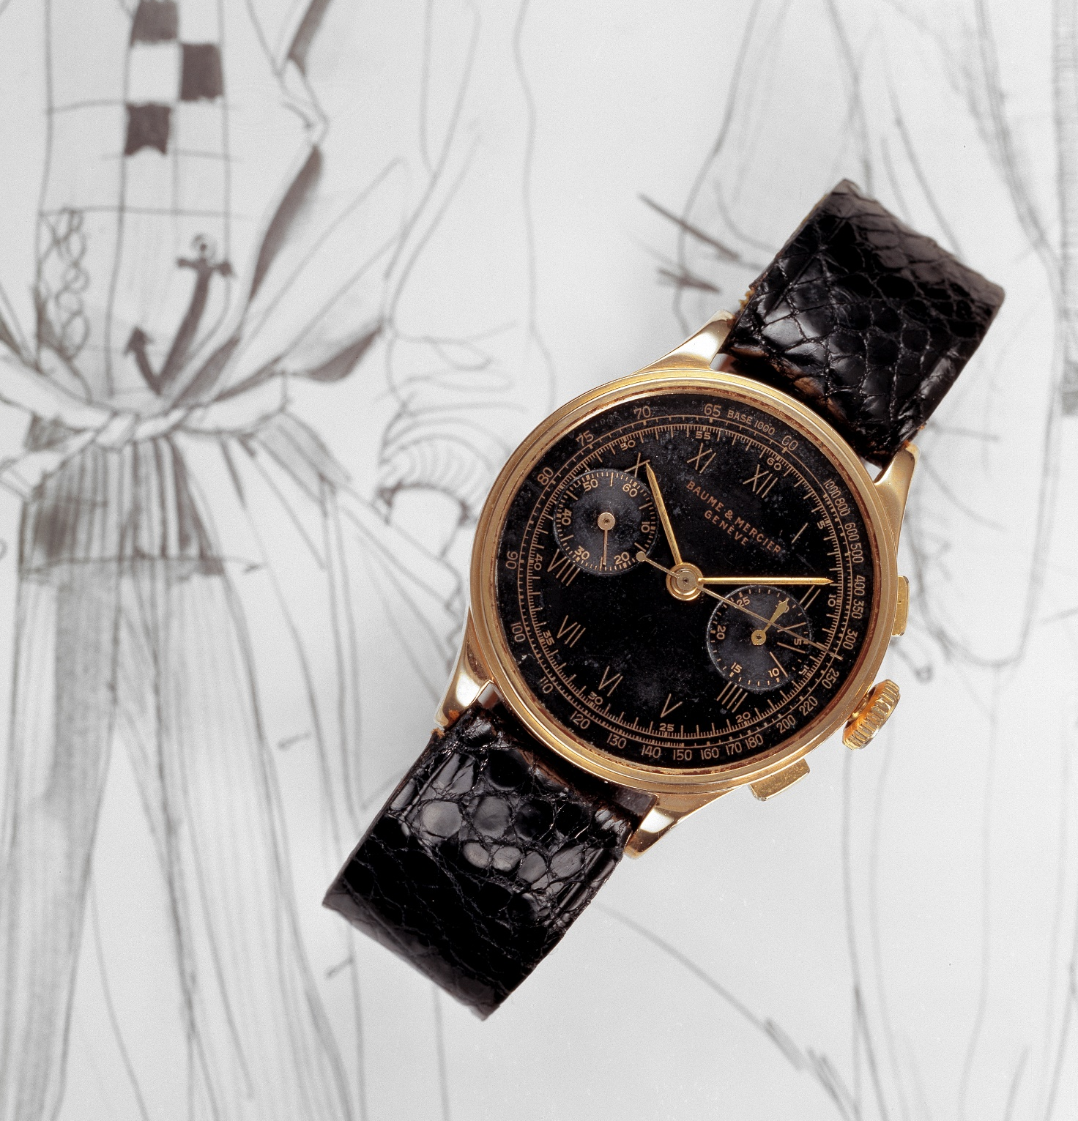

크로노그래프는 장장 수십 년간 말리부(Malibu), 케이프랜드(Capeland) 라인과 같은 현대적이면서도 스포티한 컬렉션을 통해 발전을 거듭해 나갔습니다. 그리고 마침내, 1990년대 초를 강타한 스포티 크로노그래프의 귀환을 알렸습니다. 1993년, 워치메이킹의 아이콘, 리비에라 탄생 20주년 기념 컬렉션에 크로노그래프가 등장했습니다. 크로노그래프는 이후 1997년과 2024년 클래시마 이그제큐티브(Classima Executive) 라인에서도 모습을 보이며 Baume & Mercier의 오랜 전통을 증명해 왔습니다.

크로노그래프라는 유산은 신형 리비에라 모델을 이끌어 가는 원동력입니다.

Riviera M0A10828 클래식한 매력을 강조한 크로노그래프 플라이백

리비에라 컬렉션이 세상에 등장한 1973년을 기념해 73개 한정 에디션으로 선보이는 Riviera M0A10828는 크로노그래프의 정수를 보여줍니다. 신형 모델은 단순히 시간과 분, 초, 날짜를 표시할 뿐 아니라 다채로운 기능을 수행하는 진귀한 타임피스입니다. Riviera M0A10828는 플라이백(4시 방향 버튼을 누르면 스톱워치가 멈추고 자동 리셋된 후 다시 작동되는 기능), 텔레미터, 타키미터를 탑재하고 있습니다. 정교한 무브먼트는 클래식한 감성을 더한 골드 톤 수직 브러시드 다이얼 위에서 빛을 발하고 날렵한 라인과 뛰어난 가독성을 자랑합니다. 크로노그래프, 텔레미터, 타키미터는 세련된 원형 서브 다이얼 위에 자리합니다. 로마 숫자와 리벳 로듐 도금 인덱스는 베이지 톤 슈퍼루미노바(블루 발광)로 마감해 가독성을 극대화했습니다. 시침과 분침은 로듐 마감 및 각면 처리를 거쳐 베이지 톤의 슈퍼루미노바(블루 발광)로 완성했습니다. 반면, 푸른 빛 스틸 소재로 제작한 초침은 균형추에 Phi 엠블럼을 더해 포인트를 주었으며 카운터 역시 폴리싱된 블루 톤 스틸로 제작해 세련된 대비를 이룹니다. 4시와 5시 방향으로는 흰색 날짜 창이 나 있습니다.

케이스 직경은 41mm, 두께는 14.34mm이며 양면에 반사 및 스크래치 방지 처리한 사파이어 글래스가 케이스를 보호합니다. 리비에라 컬렉션을 상징하는 12각형 케이스는 새틴 폴리싱 마감 스테인리스 스틸로 제작해 품격을 더했습니다. 베젤 케이스와 마찬가지로 역시 12각형입니다. 선레이 새틴 폴리싱을 거친 스테인리스 스틸 소재로 제작한 뒤 나사 4개로 고정했습니다. 사파이어 글래스 역시 나사 4개로 고정했으며 요청 시 ‘Limited Edition One of 73’을 각인할 수 있습니다. 자유로운 8각 크라운에는 메종을 상징하는 Phi 엠블럼을 양각으로 새겨넣고 블루 메쉬로 장식했습니다. 오토매틱 무브먼트는 최대 42시간 파워 리저브, 진동수 4Hz (28’800vph), 그리고 최대 10 ATM(약 100m) 방수 기능을 지원합니다. 3열 스테인리스 스틸 브레이슬릿에는 중앙부를 강조하는 장식을 더했으며 새틴 폴리싱으로 마감했습니다. 견고하고 안정적인 교체 시스템을 적용해 별도의 도구 없이 손쉽게 브레이슬릿을 교체할 수 있습니다. 트리플 폴딩 잠금장치에는 스테인리스 스틸 소재의 안전 푸시 버튼이 장착되어 있습니다.

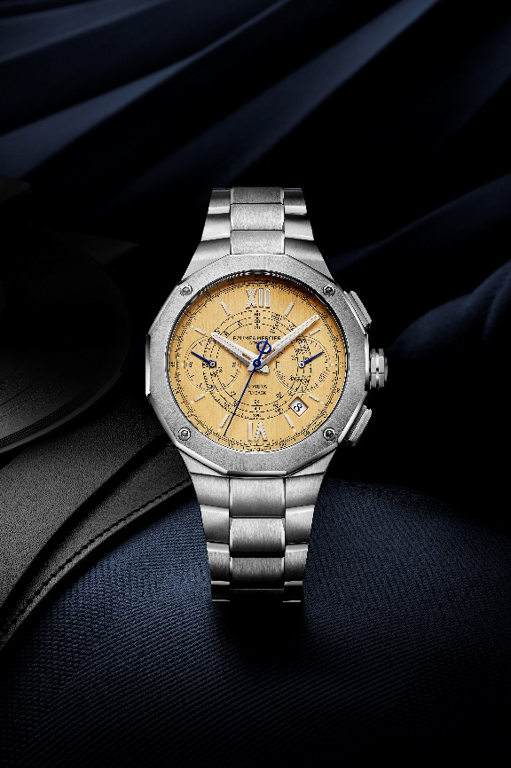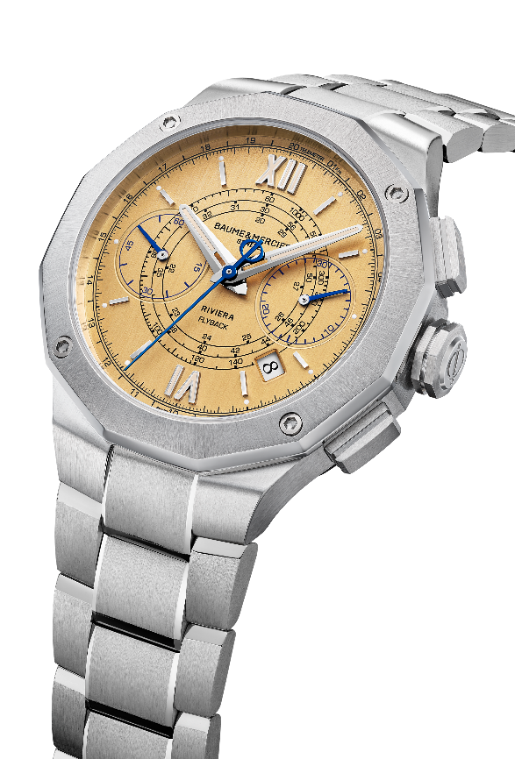

Riviera M0A10827 크로노그래프의 반전 매력

Baume & Mercier가 자유로운 창작을 바탕으로 세련미와 간결함을 추구하듯, Riviera M0A10827은 1950년대 스타일을 반영하며 흑과 백의 극적인 대비를 조화롭게 구현합니다. 물결 패턴을 더한 화이트 다이얼 바깥으로 블랙 플랜지를 더했습니다. 플랜지는 청흑색 카운터와도 아름답게 어우러집니다. 깊이감이 돋보이는 짙은 색조와 달리, 로마 숫자와 리벳 인덱스, 그리고 각면 처리된 시침과 분침은 로듐 마감 후 화이트 슈퍼루미노바(블루 발광)로 마감해 강렬한 대비를 연출합니다. 크로노그래프 초침의 균형추는 Phi 엠블럼으로 장식했으며 카운터와 마찬가지로 로듐 도금으로 마무리했습니다. 9시 방향 카운터는 화이트 슈퍼루미노바(블루 발광)으로 코팅했습니다. 코렉터로 조정이 가능한 날짜 창은 4시와 5시 방향으로 나 있습니다.

직경 41mm, 두께 13.94mm 케이스는 새틴 폴리싱 마감 스테인리스 스틸 소재로 제작했으며, 양면에 방지 및 스크래치 방지 처리를 한 사파이어 글래스가 다이얼을 보호합니다. 폴리싱 및 선레이 새틴 마감한 스테인리스 스틸 베젤과 12각형 케이스 백 역시 사파이어 글래스를 덮은 뒤 4개 나사로 견고하게 고정했습니다. 케이스 백에는 맞춤 각인을 받을 수 있습니다. 양각 Phi 엠블럼과 블랙 메쉬가 자유로운 8각 크라운을 한층 강조합니다.

오토매틱 무브먼트를 탑재한 이번 신형 모델은 최대 48시간 파워 리저브, 진동수 4Hz(28,800vph), 그리고 10ATM(약 100m)방수 기능을 지원합니다.

새틴 폴리싱으로 마감한 스테인리스 스틸 3열 브레이슬릿이 타임피스에 우아함과 개성을 더합니다. 견고하고 안정적인 시스템으로 브레이슬릿을 별도의 교체 도구 없이 손쉽게 탈착할 수 있습니다. 러버 스트랩과도 아름답게 어우러지며 다채로운 매력을 발산합니다. 스테인리스 스틸 트리플 폴딩 버클에는 안전 푸시 버튼이 장착되어 있습니다.
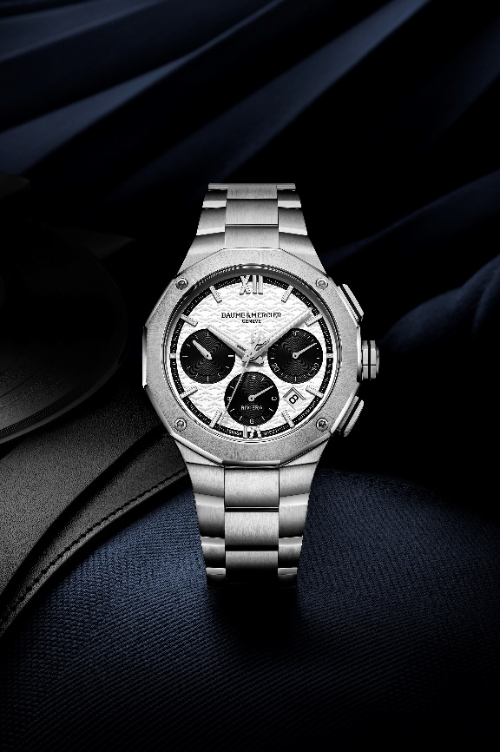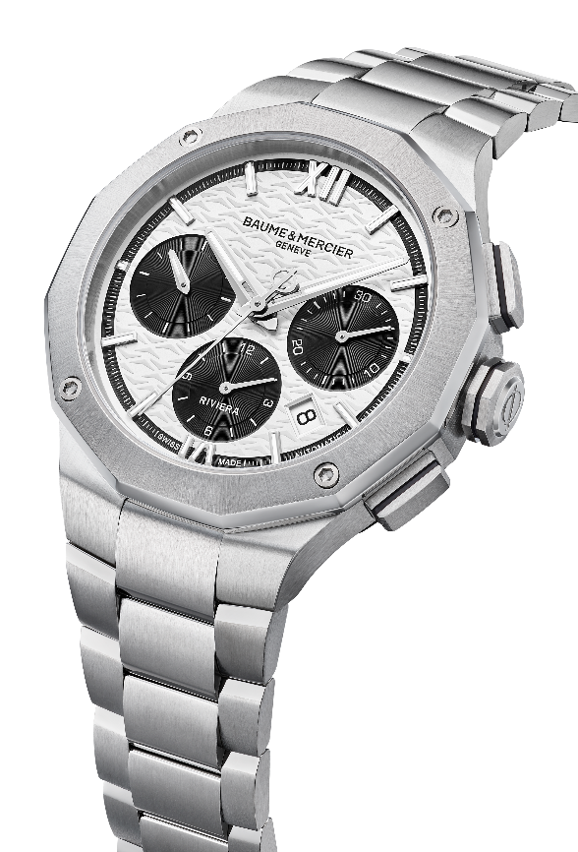

Riviera M0A10825, 화이트 크로노그래프 데이 & 데이트

Riviera M0A10825는 리비에라 컬렉션에서 처음 선보이는 사이즈로 탄생했습니다. 기존 43mm 모델과 비슷한 직경 41mm, 두께 13.94mm로 제작되었습니다. 착용감을 개선한 12각형 스테인리스 스틸 케이스는 새틴 폴리싱으로 마감했습니다. 양면에 반사 및 스크래치 방지 사파이어 글래스가 케이스를 보호합니다. 베젤 역시 12각형 새틴 폴리싱 스테인리스 스틸 소재로 제작했으며 케이스 백 사파이어 글래스는 나사 4개로 고정했습니다. 케이스 백에 별도의 맞춤 각인을 새길 수 있습니다. 자유로운 스틸 8각 크라운에는 균형과 장인정신을 상징하는 Phi 엠블럼을 양각으로 새겼습니다.

Baume & Mercier의 디자인 노하우가 돋보이는 시계가 우아한 자태로 시간과 날짜를 가리킵니다. 검은 물결무늬 다이얼 위로 두께가 다른 선들이 교차합니다. 블루 플랜지와 카운터, 화이트 슈퍼루미노바(C1, 블루 발광) 로듐 로마 숫자와 리벳 인덱스, 시침과 분침, 카운터 핸즈가 모습을 드러내며 화이트 슈퍼루미노바(블루 발광)로 빛납니다. 9시 방향 카운터 핸즈에도 슈퍼루미노바를 적용했으며, 3시 방향으로는 요일과 날짜 창이 자리합니다.

이 모델은 파워 리저브 48시간과 진동수 4Hz(28,800vph)을 지원하는 오토매틱 무브먼트를 탑재하고 있으며 최대 10 ATM(약 100m) 방수 기능을 지원합니다.

케이스 디자인과 이어지는 전면 스테인리스 스틸 브레이슬릿은 교체가 가능합니다. 안정적이고 견고한 시스템을 통해 별도의 도구 없이 브레이슬릿을 손쉽게 교체할 수 있습니다.
스테인리스 스틸 소재 트리플 폴딩 버클에는 안전 푸시 버튼이 장착되어 있습니다.

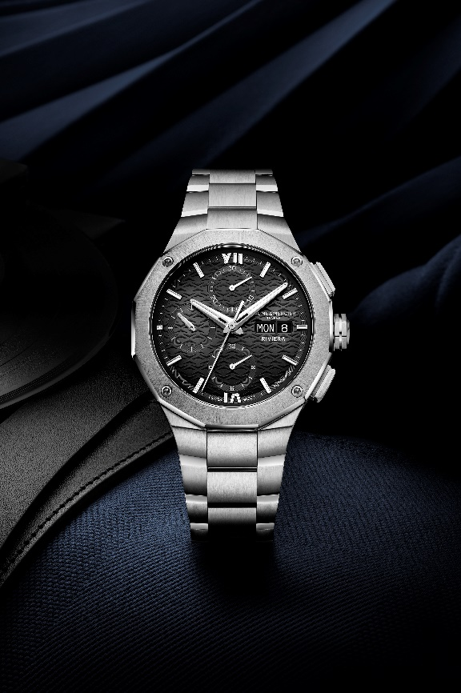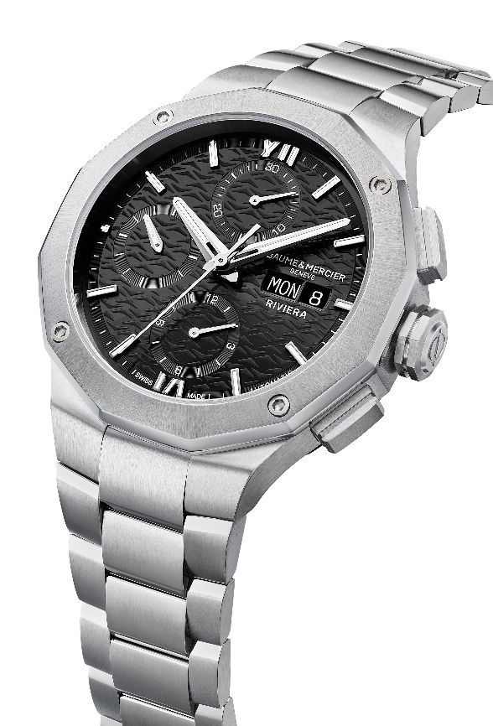

리비에라 M0A10826: 블루 & 화이트 데이 & 데이트 크로노그래프

신형 블루 모델은 기존 43mm 모델의 비율을 조정하여 직경 41mm, 두께 13.94mm로 새롭게 출시되었습니다. 선레이 새틴 마감 블루 다이얼과 물결 패턴, 그리고 블루 톤 플랜지와 카운터 마감이 절묘하게 조화를 이룹니다. 화이트 슈퍼루미노바(C1, 블루 발광) 처리한 로마 숫자와 리벳 인덱스, 화이트 슈퍼루미노바(블루 발광) 처리한 각면 로듐 시분침 및 9시 방향 카운터 초침, 마지막으로 로듐 도금한 카운터 핸즈와 3시 방향 요일 및 날짜 창이 마치 발레의 한 장면처럼 아름다운 춤을 이어갑니다. 이러한 디테일이 모여 우아하고 세련된 가독성을 제공합니다. 정교하고 섬세한 다이얼 제작 과정이 엿보입니다.

눈부신 다이얼 위로 12각형 폴리싱 새틴 스테인리스 스틸 케이스가 형형히 빛납니다. 다이얼을 감싸는 스크래치 방지 사파이어 글래스는 양면에 반사 방지 처리했습니다. 12각형 케이스 백과 마찬가지로 사파이어 글래스로 덮여 있는 폴리싱 및 선레이 새틴 스테인리스 스틸 베젤은 나사 4개로 고정되어 있습니다. 요청 시 케이스 백에 맞춤 각인을 받으실 수 있습니다. 자유로운 스틸 8각 크라운에는 Phi 엠블럼을 양각으로 새겨 넣었습니다.

이 모델에는 최대 38시간 파워 리저브를 지원하는 오토매틱 무브먼트가 탑재되어 있으며, 진동수 4Hz(28’800vph), 그리고 최대 10ATM(약 100m)의 방수 기능을 갖추고 있습니다.

새틴 폴리싱 스테인리스 스틸 일체형 3열 브레이슬릿은 견고하고 안정적인 교체 시스템을 적용해 별도의 도구 없이 손쉽게 교체할 수 있습니다.
스테인리스 스틸 소재로 제작된 트리플 폴딩 잠금장치에는 안전 푸시 버튼이 장착되어 있습니다.

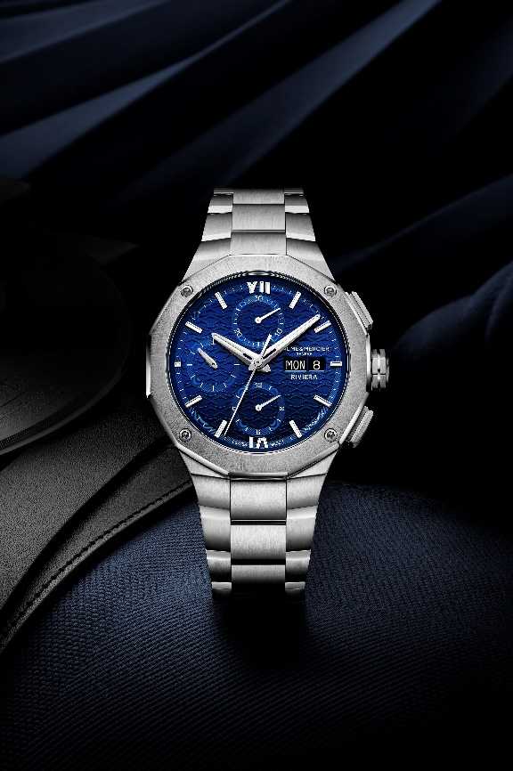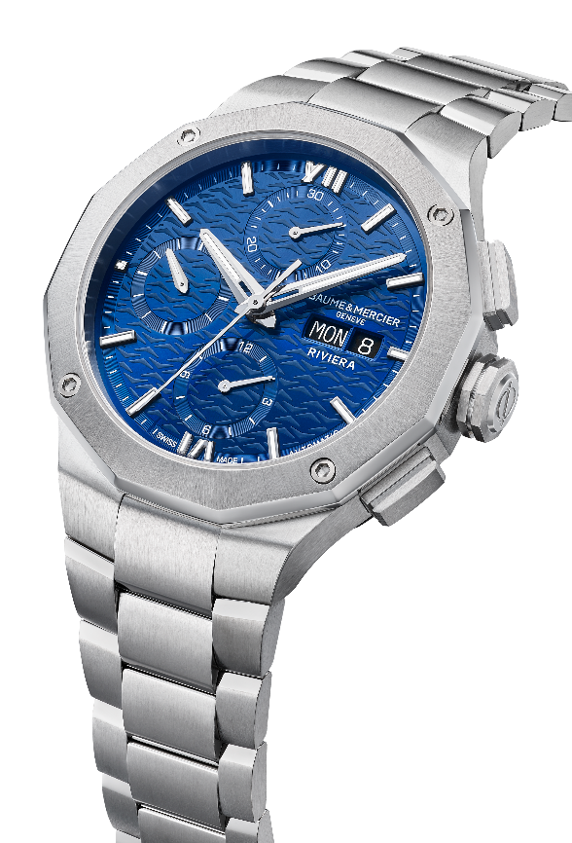

리비에라의 이야기는 끝나지 않았습니다. 스포츠 시크의 매력과 역동적이며 스타일리시한 룩을 자랑하는 리비에라는 시계 애호가들의 모든 순간에 함께하며 더욱 깊이 있는 스타일을 선사합니다.

Baume & Mercier 소개

1830년 스위스 쥐라산맥에서 탄생한 Baume & Mercier는 세계적인 워치메이커로 거듭났습니다. 스위스 쥐라산맥에 자리한 워크숍부터 제네바 본사까지, 메종은 고객에게 최상급 시계를 선보입니다. 형태에 초점을 맞춘 디자인과 고객을 위한 워치메이킹 기술 혁신 사이에서 균형을 추구하는 Baume & Mercier는 디자인 노하우와 메종의 시계 기술을 이어가며 워치메이킹의 역사를 써 내려갑니다. 설립자인 윌리엄 봄(William Baume)과 폴 메르시에(Paul Mercier)의 만남으로 시작된 이래, 클래식과 창의성, 전통과 현대성, 우아함과 개성을 결합한 노하우 위에 현대적인 요소를 더해갑니다.

www.baume-et-mercier.com

